 | 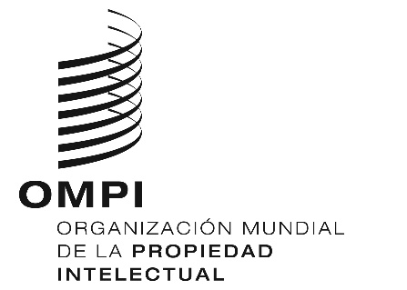 | S
h/ld/wg/8/5
ORIGINAL: INGLÉS
fecha: 7 DE OCTUBRE DE 2019
Grupo de Trabajo sobre el Desarrollo Jurídico del Sistema de La Haya para el Registro Internacional de Dibujos y Modelos Industriales
Octava reunión
Ginebra, 30 de octubre a 1 de noviembre de 2019
POSIBLES OPCIONES PARA LA INTRODUCCIÓN DE NUEVOS IDIOMAS EN EL SISTEMA DE LA HAYA
Documento preparado por la Oficina Internacional

I. INTRODUCCIÓN
- Durante la séptima reunión del Grupo de Trabajo sobre el Desarrollo Jurídico del Sistema de La Haya para el Registro Internacional de Dibujos y Modelos Industriales (denominados en lo sucesivo el “Grupo de Trabajo” y el “Sistema de La Haya”), que se celebró del 16 al 18 de julio de 2018, la delegación de la Federación de Rusia presentó una propuesta para la introducción del ruso como idioma oficial del Sistema de La Haya.
- Asimismo, en marzo de 2018, el comisionado de la Oficina Estatal de Propiedad Intelectual de la República Popular China (SIPO) presentó ante la Oficina Internacional una petición para que se examinase la posible incorporación del chino como idioma de trabajo del Sistema de La Haya. China ha indicado que es probable que se adhiera en breve plazo al Acta de Ginebra (1999) del Arreglo de La Haya.
- Durante la séptima reunión del Grupo de Trabajo, la Oficina Internacional presentó un documento informativo sobre el régimen lingüístico del Sistema de La Haya (documento H/LD/WG/7/INF/2). En dicho documento se describía el régimen trilingüe en virtud de la Regla 6 del Reglamento Común del Acta de 1999 y el Acta de 1960 del Arreglo de La Haya (en adelante denominado el “Reglamento Común”). Asimismo, se describía el régimen lingüístico del Sistema de Madrid para el Registro Internacional de Marcas y del Sistema del Tratado de Cooperación en materia de Patentes (en adelante, el “Sistema de Madrid” y el “Sistema del PCT”).
- En el documento informativo mencionado anteriormente se indicaba la necesidad de realizar un estudio exhaustivo para analizar las consecuencias de la introducción de nuevos idiomas en el Sistema de La Haya y se sugería que en el estudio se identificaran los diferentes modelos posibles a tal efecto. El Grupo de Trabajo solicitó a la Oficina Internacional que preparase un análisis detallado en el que se describieran los modelos y las consecuencias para una posible ampliación del régimen lingüístico del Sistema de La Haya, al objeto de examinarlo en su octava reunión.
- En el presente documento se examinan las consecuencias para el Sistema de La Haya de la introducción de nuevos idiomas, se proponen los posibles criterios para la introducción de los mismos, se presentan diversas opciones para dicha introducción y se analizan sus ventajas y desventajas. Los costos de traducción estimados de cada opción de aplicación para la Oficina Internacional figuran en el Anexo del presente documento.

II. Posibles criterios para la introducción de nuevos idiomas

los tres idiomas actuales: Panorama estadístico De LAS SOLICITUDES presentaDAS y LAS decisiones
- En el marco del Sistema de La Haya, las solicitudes internacionales pueden presentarse en inglés, francés o español. Desde 2016, la proporción de solicitudes presentadas en inglés ronda el 86%, en francés el 12% y el 1% en español (consúltese el gráfico a continuación). Por otro lado, más del 99% de las decisiones recibidas de las Oficinas ha sido en inglés.
Cuatro de cada cinco solicitudes internacionales se presentan en inglés.
A.14 Distribución de las solicitudes internacionales por idioma de presentación, 2004-2018
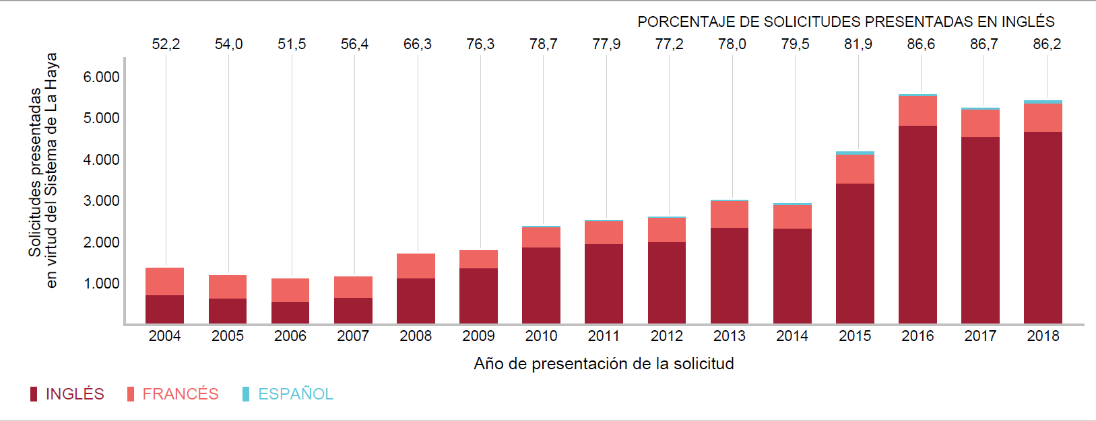
- Se observa una gran diferencia de uso entre los tres idiomas actuales. Antes de describir las opciones de aplicación para introducir nuevos idiomas, se recomienda que el Grupo de Trabajo sopese los criterios específicos que han de cumplirse para sus posibles introducciones. Por ejemplo, las Asambleas de la Unión del PCT y de la Unión de Madrid han debatido sobre los posibles criterios para introducir nuevos idiomas en los respectivos sistemas.

ACTIVIDADES ACTUALES DE PRESENTACIÓN DE SOLICITUDES
- Como primer criterio, puede tenerse en cuenta la actividad de presentación de solicitudes: tanto el número de solicitudes internacionales presentadas en el marco del Sistema de La Haya como las solicitudes directas presentadas en el extranjero.

Cantidad de solicitudes internacionales y de dibujos y modelos contenidos en las mismas en el marco del Sistema de La Haya
- El Grupo de Trabajo puede tener en cuenta tanto el número de dibujos y modelos contenidos en las solicitudes internacionales como el número al que ascienden esas solicitudes presentadas por los solicitantes de una o varias Partes Contratantes que utilizan un idioma distinto del español, el francés o el inglés para la presentación de solicitudes nacionales. Estas cifras podrían facilitar un indicador respecto de las solicitudes internacionales que podrían presentarse en dicho idioma en virtud del Sistema de La Haya.
- En 2018, se presentaron 5.429 solicitudes internacionales en virtud del Sistema de La Haya que contenían 19.344 dibujos y modelos. Un análisis detallado de los 10 principales países o territorios de origen de las solicitudes internacionales, ordenados por número de solicitudes internacionales, revela que los solicitantes de la República de Corea, donde el coreano es el idioma oficial, presentaron 917 solicitudes (que contenían 1.531 dibujos y modelos); los solicitantes de Alemania, donde el alemán es el idioma oficial, presentaron 710 solicitudes (que contenían 3.948 dibujos y modelos); los solicitantes de Suiza, donde el alemán, el francés, el italiano y el retorrománico son los idiomas oficiales, presentaron 630 solicitudes (que contenían 2.374 dibujos y modelos); los solicitantes del Japón, donde el japonés es el idioma oficial, presentaron 396 solicitudes (que contenían 1.251 dibujos y modelos); los solicitantes de Italia, donde el italiano es el idioma oficial, presentaron 323 solicitudes (que contenían 1.258 dibujos y modelos); los solicitantes de los Países Bajos, donde el holandés es el idioma oficial, presentaron 179 solicitudes (que contenían 1.353 dibujos y modelos); y los solicitantes de China, donde el chino es el idioma oficial, presentaron 139 solicitudes (que contenían 315 dibujos y modelos).

Solicitudes internacionales de los 20 principales países o territorios de origen en 2018
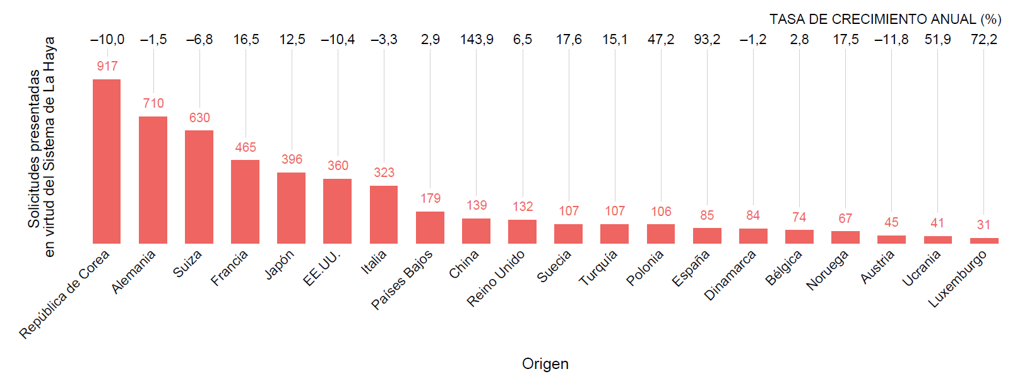

Dibujos y modelos contenidos en las solicitudes internacionales de los 20 principales países o territorios en 2018
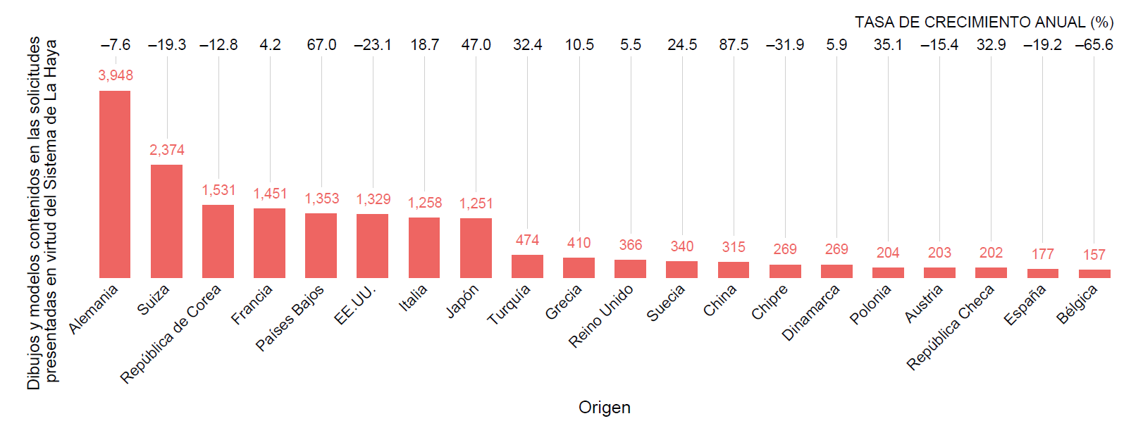
- Además, entre los 10 principales países o territorios en cuanto a la cantidad de dibujos y modelos contenidos en las solicitudes internacionales (no incluidos entre los 10 principales países o territorios que presentaron solicitudes internacionales), figuran Turquía, donde el turco es un idioma oficial, cuyas solicitudes contenían 474 dibujos y modelos (en 107 solicitudes) y Grecia, donde el griego es un idioma oficial, cuyas solicitudes contenían 410 dibujos y modelos (en 10 solicitudes).

Número de dibujos y modelos contenidos en solicitudes presentadas en otros países
- Los solicitantes que deseen obtener protección para sus dibujos y modelos en jurisdicciones de otros países pueden presentar solicitudes directamente ante una Oficina nacional o regional o, cuando sea posible, a través del Sistema de La Haya. Por lo tanto, el Grupo de Trabajo también puede tener en cuenta el número de dibujos y modelos contenidos
en las solicitudes que presenten en otros países, directamente o a través del Sistema de La Haya, los residentes en países cuyo idioma oficial sea distinto del español, el francés o el inglés.
- El cuadro que figura a continuación ilustra los 20 principales países o territorios de origen para los solicitantes que deseen obtener protección en otros países para sus dibujos y modelos en ese contexto. En 2017, estos solicitantes presentaron en otros países solicitudes que contenían 278.766 dibujos y modelos (presentadas directamente y a través del Sistema de La Haya). Las solicitudes que se presentaron ese año en otros países fueron originarias, por orden de cantidad de dibujos y modelos, de Alemania, con 35.539 dibujos y modelos; de los Estados Unidos de América, con 34.008 dibujos y modelos; de Francia, con 25.460 dibujos y modelos; de Suiza, con 20.497 dibujos y modelos; del Japón, con 17.854 dibujos y modelos; de China, con 16.849 dibujos y modelos; de Italia, con 16.707 dibujos y modelos; del Reino Unido, con 12.534 dibujos y modelos; de la República de Corea, con 8.663 dibujos y modelos; de los Países Bajos, con 6.318 dibujos y modelos; de España, con 5.912 dibujos y modelos; de Polonia, con 5.167 dibujos y modelos; de Suecia, con 3.541 dibujos y modelos; de Austria, con 3.122 dibujos y modelos; de Dinamarca, con 2.901 dibujos y modelos; de la República Checa, con 1.994 dibujos y modelos, de Australia, con 1.950 dibujos y modelos; de Bélgica, con 1.921 dibujos y modelos; de Turquía, con 1.816 dibujos y modelos; y del Canadá, con 1.749 dibujos y modelos.

Dibujos y modelos contenidos en solicitudes presentadas en el extranjero por los 20 principales países o territorios de origen en 2017
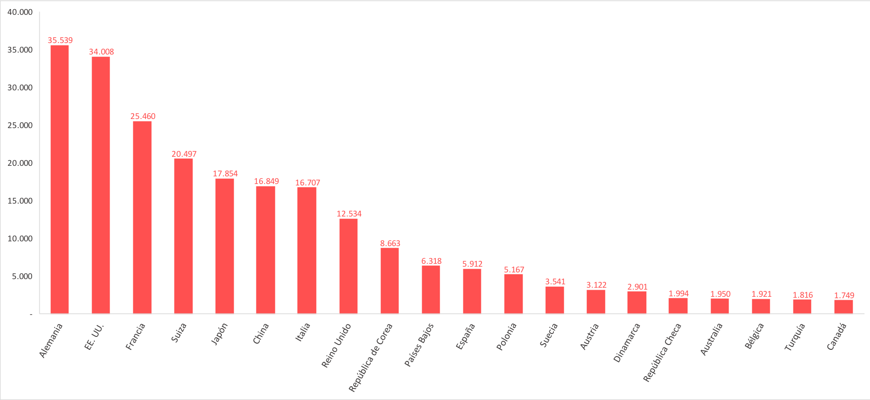

Idiomas oficiales de las Naciones Unidas
- El Grupo de Trabajo puede tener en cuenta que el árabe, el chino, el español, el francés, el inglés y el ruso son los seis idiomas oficiales de las Naciones Unidas. La cobertura de idiomas para los documentos de reuniones de los órganos principales, comités y grupos de trabajo de la Organización Mundial de la Propiedad Intelectual (OMPI), así como para las publicaciones principales y las nuevas publicaciones, se amplía a los seis idiomas oficiales de las Naciones Unidas, de conformidad con la política lingüística adoptada por la Asamblea General de la OMPI en septiembre de 2010. No obstante, dicha política no se aplica actualmente a los servicios prestados en virtud de los tratados administrados por la OMPI, como los servicios de registro internacional prestados en virtud de los Sistemas de Madrid y de La Haya.

III. Consideraciones adicionales para la introducción de nuevos idiomas
- Una consecuencia significativa de la introducción de nuevos idiomas en el Sistema de La Haya es la necesidad de traducciones y del desarrollo de los sistemas de tecnologías de la información y las comunicaciones (TIC) que permitan el uso de los nuevos idiomas. Por ende, en el documento se explica las repercusiones eventuales de la introducción de nuevos idiomas para el Sistema de La Haya desde un punto de vista general y, posteriormente, se examina una serie de opciones para llevar a cabo esa introducción.

trabajo operativo de traducción EN LA ACTUALIDAD
- En el día a día, las actividades de traducción tienen que ver con determinados aspectos relacionados con los textos de las solicitudes internacionales. Estos aspectos son la indicación del producto que constituye el dibujo o modelo industrial o los relativos a la utilización de dicho dibujo o modelo [Regla 7.3).iv) del Reglamento Común], la descripción de las características del dibujo o modelo industrial [Reglas 7.4.b), 5.a) y 11.2)] y una breve descripción de la reproducción (denominada “leyenda”) [Regla 7.4.b) y 5.a) y Sección 405.c) de las Instrucciones Administrativas para la aplicación del Arreglo de La Haya].
- De enero a noviembre de 2018, la Oficina Internacional tradujo 362.641 palabras contenidas en 4.942 solicitudes internacionales. De esas palabras, el 92,2% estaba en inglés, el 6,9% en francés y el 1% en español.
- En la actualidad, la traducción de esos textos corre a cargo de traductores internos que trabajan principalmente para el Sistema de Madrid. Esto significa que, en lo concerniente a la traducción, el funcionamiento del Sistema de La Haya depende íntegramente de los recursos de traducción del Sistema de Madrid. Mientras perdure esta situación, la ampliación eventual del régimen lingüístico del Sistema de La Haya debería limitarse a los recursos de traducción que estén disponibles en el Sistema de Madrid.

posible planteamiento: introducción de nuevos idiomas de uno en uno
- Habida cuenta de lo expuesto anteriormente, el Grupo de Trabajo sobre el Desarrollo Jurídico del Sistema de Madrid para el Registro Internacional de Marcas (denominado en lo sucesivo el “Grupo de Trabajo del Sistema de Madrid”) en su reunión más reciente, la decimoséptima, celebrada en julio de 2019, debatió acerca de la posibilidad de introducir, de uno en uno, nuevos idiomas en el Sistema de Madrid, con arreglo a una secuencia convenida (consúltense los párrafos 19 a 24 del documento MM/LD/WG/17/7 Rev.). Sin embargo, durante esa reunión, no se alcanzó un consenso. Se encomendó a la Oficina Internacional la preparación de un estudio exhaustivo sobre la viabilidad técnica de una introducción gradual en el Sistema de Madrid de los nuevos idiomas propuestos, y sus consiguientes repercusiones en los costos.
- En términos generales, en función de las opciones de aplicación, si se introduce un nuevo idioma, la Oficina Internacional deberá adquirir o reciclar recursos humanos especializados en el nuevo idioma para desempeñar todas las funciones pertinentes, tales como la introducción de datos, el examen, la traducción, la gestión de registros, la atención al cliente, el control de la calidad, la información y promoción, las tecnologías de la información y las comunicaciones (TIC) y las competencias jurídicas para estar a la altura de las necesidades y expectativas de los usuarios.
- La introducción de un nuevo idioma en el Sistema de La Haya, en particular de un idioma con caracteres no latinos, supondrá efectuar cambios en los sistemas de TIC internos y externos de la Oficina Internacional. Dichos cambios serán necesarios para procesar, mostrar, publicar y comunicar información en el nuevo idioma. Todos los cambios en los sistemas de TIC deben definirse como especificaciones técnicas detalladas, desarrollarse y probarse antes de su implantación.
- Asimismo, la introducción de información en las bases de datos de referencia, fundamentales para administrar debidamente el Sistema de La Haya en el nuevo idioma, requerirá una inversión. Por ejemplo, deberán estar disponibles en el nuevo idioma todas las comunicaciones estándar y la base de datos de la Clasificación de Locarno.
- Es probable que, tras esos cambios organizativos y en las TIC, haya un período de ajuste para las operaciones en el marco del Sistema de La Haya. A modo de referencia histórica, en los comienzos del Sistema de La Haya solo se utilizaba el francés. El inglés se introdujo en 1984 y el español apenas apareció en 2010. En el caso del Sistema de Madrid, después de un largo régimen monolingüe dictado por el francés, se introdujo el inglés en 1996 y el español en 2004. El Sistema del PCT comenzó a funcionar en 1970 con cinco idiomas de publicación, a saber, el inglés, el francés, el alemán, el japonés y el ruso. Posteriormente, se añadieron el español (en 1985), el chino (en 1994), el árabe (en 2006), el coreano y el portugués (ambos en 2009).

POSIBLE CAMBIO EN LAS PRÁCTICAS ACTUALES DE TRADUCCIÓN
- Ante una posible ampliación del régimen lingüístico del Sistema de Madrid, en su decimoséptima reunión el Grupo de Trabajo de dicho sistema aprovechó para examinar las diferentes prácticas de traducción, sus repercusiones y, en particular, la posibilidad de introducir una práctica de “traducción indirecta”. Para más detalles sobre las explicaciones y las consecuencias, consúltense los párrafos 25 a 44 del documento MM/LD/WG/17/7 Rev.
- Con arreglo a la “traducción directa” que se aplica actualmente, un texto se traduce en paralelo desde un idioma (en adelante, el “idioma original”) a los otros dos idiomas (en adelante, el "idioma de destino"). Como alternativa, la traducción puede hacerse desde el idioma original hacia uno de los idiomas de destino y, a continuación, desde ese idioma al resto de los idiomas de destino.

- Por ejemplo, si el ruso logra su introducción en el Sistema de La Haya, un texto en dicho idioma se traduciría al inglés, que actuaría como “idioma de enlace” y, desde el inglés, se traduciría al español y al francés. Del mismo modo, los textos en español y en francés se traducirían al inglés y del inglés al ruso.
- El idioma de enlace sería el idioma en el que se recibe la mayoría de las solicitudes internacionales, ya que de este modo disminuiría la necesidad general de realizar traducciones a través de un tercer idioma y, además de que, para dicho idioma, se pueden obtener con facilidad recursos de traducción de alta calidad a un costo razonable. En el marco del Sistema de La Haya, al igual que sucede en el Sistema de Madrid, la mayoría de las comunicaciones presentadas por los solicitantes, titulares y Oficinas están en inglés. Tal como se indica en el párrafo 6, en los últimos años este ha sido el idioma en el que se ha presentado el 86% de las solicitudes internacionales. Habida cuenta de que ambos sistemas funcionan con los mismos tres idiomas y comparten idénticos recursos de traducción, las consecuencias de las prácticas de traducción directa e indirecta descritas en los párrafos 35 a 42 del documento MM/LD/WG/17/7 Rev. se aplicarían igualmente al Sistema de La Haya.
- No obstante, la naturaleza de los textos por traducir es fundamentalmente diferente. Si bien es cierto que las indicaciones de productos acompañadas de una breve descripción de la reproducción son, en su mayor parte, textos breves y simples similares a las indicaciones de productos y servicios de las marcas, las descripciones de las características de un dibujo o modelo industrial son, sin embargo, textos complejos que pueden llegar a ser muy extensos. Por lo tanto, en lo referente a este aspecto en particular, la introducción de nuevos idiomas podría afectar a la calidad y a los plazos de entrega.
- La diferencia en los costos que conlleva cada una de las dos prácticas variaría en función del nuevo idioma que se introdujera en el Sistema de La Haya y de la opción de aplicación que se eligiera para su introducción. En el Anexo del presente documento figura más información sobre las consecuencias financieras de ambas prácticas para cada una de las opciones. Sin embargo, el matiz que se indica en el párrafo anterior acerca de la naturaleza del texto no está reflejado en la estimación de costos.

IV. Posibles Opciones de Aplicación Para la Introducción de Nuevos Idiomas
- A continuación se describen, en orden de complejidad, las posibles opciones de aplicación para la introducción de nuevos idiomas en el Sistema de La Haya. La primera opción, relativa al idioma de presentación, es la menos compleja. Cada una de las opciones que se describen es más compleja que la anterior, ya que proporciona características adicionales y tiene cada vez mayores consecuencias en términos operativos y de costos. Debe considerarse el carácter provisional y descriptivo del nombre que se ha otorgado a cada opción.
- En el documento MM/LD/WG/17/7 Rev., presentado en la decimoséptima reunión del Grupo de Trabajo del Sistema de Madrid, se exponen opciones similares (consúltense los párrafos 45 a 71 de dicho documento). Al respecto, cabe señalar que, en el marco del Sistema de La Haya, los solicitantes siempre tienen la posibilidad de presentar solicitudes internacionales en cualquier idioma disponible a través de esas opciones, mientras que, en el marco del Sistema de Madrid, la elección del solicitante con respecto a los idiomas de presentación queda naturalmente reducida a los idiomas prescritos por la Oficina de origen (por lo general, un único idioma).

Idioma de PRESENTACIÓN
- Con arreglo a esta opción, los solicitantes podrán presentar solicitudes internacionales en el nuevo idioma.
- La Oficina Internacional examinará la solicitud internacional en dicho idioma. Asimismo, se comunicará con el solicitante en ese idioma, a menos que dicho solicitante haya expresado el deseo de recibir las notificaciones de la Oficina Internacional en español, en francés o en inglés.
- Una vez completado el examen, la Oficina Internacional traducirá la información que corresponda contenida en la solicitud internacional al español, al francés y al inglés e inscribirá y publicará el registro internacional en esos tres idiomas.
- No obstante, toda comunicación ulterior con el titular y las Oficinas relativa al registro internacional se seguirá redactando en español, en francés o en inglés.

Observaciones y consecuencias
- Los solicitantes podrán realizar todos los trámites del proceso de solicitud internacional en el nuevo idioma.
- La Oficina Internacional deberá desarrollar y mantener el formulario de solicitud internacional (formulario DM/1) y la interfaz de presentación electrónica por medio de eHague en el nuevo idioma.
- La solicitud internacional deberá traducirse a tres idiomas en lugar de a dos, como se hace actualmente. No habrá un aumento en el tiempo de tramitación antes del examen, ya que el examen formal se llevará a cabo en ese nuevo idioma.
- La Oficina Internacional deberá contratar, capacitar y retener a examinadores y traductores principales que dominen el nuevo idioma.
- Esta opción de aplicación dará como resultado un aumento moderado de los costos de traducción que irá en función de la cantidad de solicitudes internacionales que se presenten en el nuevo idioma.

Idioma de publicación
- Partiendo de la opción anterior, que propone presentar y examinar la solicitud internacional en el nuevo idioma, la Oficina Internacional también inscribirá el registro internacional en dicho idioma. Por consiguiente y, tras su traducción al español, al francés y al inglés, el registro internacional se inscribirá y publicará en esos cuatro idiomas.
- Además, en el caso de los registros internacionales publicados solamente en ese nuevo idioma, las Oficinas de las Partes Contratantes designadas podrán enviar comunicaciones (es decir, notificaciones de denegación y declaraciones de concesión de protección) en ese idioma, así como en español, francés o inglés.
- Los titulares de registros internacionales publicados en el nuevo idioma podrán enviar comunicaciones a la Oficina Internacional en ese idioma (es decir, podrán presentar una petición de inscripción de un cambio) y recibir comunicaciones de la Oficina Internacional también en ese idioma.
- La inscripción, la publicación y las comunicaciones relativas a los registros internacionales resultantes de una solicitud presentada en español, en francés o en inglés seguirán redactándose exclusivamente en esos idiomas.

Observaciones y consecuencias
- Esta opción introducirá en el marco del Sistema del PCT un nuevo idioma además de los 10 idiomas de publicación actuales, ya que el registro internacional no solo se “inscribirá” y “publicará” en el nuevo idioma, sino que también “la Oficina de una Parte Contratante designada podrá enviar comunicaciones” en ese idioma.
- Esta opción favorecerá tanto a los usuarios como a las Oficinas, que podrán comunicarse en el idioma que ambos prefieran, al tiempo que evitan dicho idioma en otros contextos en los que su uso no procede. Por ejemplo, si la solicitud internacional se ha presentado en cualquiera de los tres idiomas actuales, las comunicaciones que el titular reciba de las Oficinas no estarán en los nuevos idiomas.
- Al igual que sucede en la opción anterior, la Oficina Internacional tendrá que desarrollar y mantener el formulario de solicitud internacional y la interfaz electrónica en el nuevo idioma. Además, dicho desarrollo y mantenimiento técnico deberá ampliarse a otros formularios oficiales, publicaciones (el Boletín de Dibujos y Modelos Internacionales) y bases de datos pertinentes (la Base Mundial de Datos sobre Dibujos y Modelos), así como a las comunicaciones que intercambien las Oficinas y la Oficina Internacional.

idioma de publicación y comunicación de la oficina
48. Esta opción es una versión ampliada de la anterior. Con arreglo a esta opción, la Oficina de una Parte Contratante podrá optar por enviar comunicaciones (es decir, notificaciones de denegación y declaraciones de concesión de protección) en un nuevo idioma, independientemente del idioma en el que se haya presentado la solicitud internacional.
49. La Oficina Internacional inscribirá el registro internacional en el idioma de presentación de la solicitud y elaborará las traducciones necesarias para su publicación al español, al francés y al inglés, así como a otro nuevo idioma que haya sido seleccionado por la Oficina de cualquier Parte Contratante designada.

Observaciones y consecuencias
- Para los solicitantes, esta opción no supone mayores ventajas que la opción anterior, salvo que la Oficina Internacional pondrá a disposición y publicará traducciones adicionales de ciertos textos (es decir, indicaciones de productos y, si corresponde, descripciones y/o leyendas) en el nuevo idioma, dependiendo de las Partes Contratantes designadas, al objeto de ayudarlas a hacer valer sus derechos en una jurisdicción determinada.
- Por otro lado, a diferencia de la opción anterior, el titular podrá recibir comunicaciones de la Oficina de una Parte Contratante designada en un nuevo idioma, con independencia del idioma de presentación. Por lo tanto, es posible que un titular que no esté familiarizado con dicho idioma tenga dificultades para comprender y gestionar las decisiones.

- El aumento del volumen de traducción y la carga de trabajo operativo, especialmente la que tiene que ver con la gestión de las comunicaciones de las Oficinas en los nuevos idiomas, requerirán que la Oficina Internacional contrate, capacite y retenga más personal competente en el nuevo idioma que en las opciones anteriores.

Idioma de trabajo
- Con arreglo a esta opción, el régimen previsto actualmente en la Regla 6 del Reglamento Común se aplicará también al nuevo idioma. Dicho de otro modo, a diferencia de las opciones anteriores, la Oficina Internacional deberá traducir todos los registros internacionales (en todos los casos) a cualquier idioma nuevo además del español, el francés y el inglés.

Observaciones y consecuencias
- Los registros internacionales y todas las inscripciones estarán disponibles en todos los idiomas de trabajo. En consecuencia, al estar más familiarizados con el nuevo idioma, un mayor número de Oficinas y terceros podrán comprender el registro internacional y las decisiones publicadas en dicho idioma.
- Sin embargo, estas traducciones rutinarias a todos los idiomas de trabajo generarían una cantidad innecesaria de las mismas, acarrearían un alto costo para la Unión de La Haya y, por otro lado, no se utilizarían. El promedio de designaciones en una solicitud internacional en 2018 fue de 3,6 Partes Contratantes. En la actualidad, la mayoría de las Oficinas de las Partes Contratantes designadas realizan el examen en inglés (más del 99% de las decisiones recibidas en 2018 estaban en inglés).

OBSERVACIONES adicionales sobre las consecuencias en los costos
- En el Anexo del presente documento se expone la estimación de costos para cada una de las opciones de aplicación descritas anteriormente. Los costos se estiman en función de la posible incorporación del ruso o el chino, y la metodología y el formato son similares, con ciertos ajustes, a la estimación de costos que figura en el Anexo del documento MM/LD/WG/17/7 Rev.
- La estimación de costos cubre solamente los “costos de traducción” per se, y excluye los recursos y los costos necesarios para introducir y mantener los desarrollos y ajustes en los sistemas de TIC (incluida la base de datos pertinente y la plataforma de publicación) de la Oficina Internacional. En función de las opciones de aplicación, la Oficina Internacional también necesitará elaborar y mantener todos los formularios oficiales DM/1 a DM/9, los instrumentos electrónicos (eHague; eRenewal), los materiales de información (es decir, guías de usuario y otros contenidos del sitio web) en el nuevo idioma.
- Por último, todas las opciones precisarán de recursos humanos adicionales en el Servicio de Operaciones del Sistema de La Haya. La introducción de un nuevo idioma afectará a todos los demás ámbitos del Registro de La Haya, donde también se necesitará personal que domine los nuevos idiomas.

POSIBLE EXAMEN DEL RÉGIMEN LINGÜÍSTICO ACTUAL
- El desarrollo del Sistema de La Haya mediante la introducción de nuevos idiomas no solo puede ser beneficioso debido a la expansión geográfica del sistema, sino también deseable porque acerca el sistema a todos sus usuarios.
- Sin embargo, la introducción de idiomas nuevos en el régimen lingüístico actual, según lo previsto en la Regla 6 del Reglamento Común, no será posible sin imponer una pesada carga financiera y administrativa a la Unión de La Haya, que ya presenta un déficit recurrente que podría poner en peligro la sostenibilidad a largo plazo del Sistema de La Haya.
- El objetivo de lograr un Sistema de La Haya diverso desde el punto de vista lingüístico, que atienda a las necesidades de los usuarios de todo el mundo, solo podrá alcanzarse si los beneficios y las consecuencias encuentran un delicado equilibrio entre todas las partes interesadas. Con ese objetivo en mente, se recomienda al Grupo de Trabajo que considere la posibilidad de realizar un examen exhaustivo del régimen lingüístico actual del Sistema de La Haya.
- Se invita al Grupo de Trabajo a:
- examinar y comentar los criterios para la introducción en el Sistema de La Haya de los nuevos idiomas presentados en el presente documento;
- indicar la opción de aplicación que se prefiere para introducir un nuevo idioma entre las que se exponen en los párrafos 32 a 58, y
- indicar si realizará un examen exhaustivo del régimen lingüístico actual del Sistema de La Haya y, en tal caso, si facilitará orientaciones sobre la forma de proceder en dicho examen.

[Sigue el Anexo]

opciones de aplicación para la introducción de nuevos idiomas en el sistema de la haya: estimación de costos de traducción

Idioma de presentación; B) Idioma de publicación
En ruso solamente |  |  |  |  |  | En chino solamente
 | Traducción directa |  | Traducción indirecta a través del inglés |  |  |  | Traducción directa |  | Traducción indirecta a través del inglés
 | Edición de la traducción subcontratada (fr.s.) | Control de calidad de la traducción (en días de trabajo) | Edición de la traducción subcontratada (fr.s.) | Control de calidad de la traducción (en días de trabajo) |  |  | Edición de la traducción subcontratada (fr.s.) | Control de calidad de la traducción (en días de trabajo) | Edición de la traducción subcontratada (fr.s.) | Control de calidad de la traducción (en días de trabajo)
2019 | 9.164 | 0,63 | 2.540 | 0,21 |  | 2019 | 3.346 | 0,29 | 800 | 0,10
2020 | 9.973 | 0,68 | 2.764 | 0,23 |  | 2020 | 3.902 | 0,34 | 932 | 0,11
2021 | 10.841 | 0,74 | 3.004 | 0,25 |  | 2021 | 4.546 | 0,39 | 1.086 | 0,13
2022 | 11.772 | 0,81 | 3.262 | 0,27 |  | 2022 | 5.291 | 0,46 | 1.264 | 0,15
2023 | 12.768 | 0,87 | 3.538 | 0,29 |  | 2023 | 6.150 | 0,53 | 1.470 | 0,18
2024 | 13.830 | 0,95 | 3.832 | 0,32 |  | 2024 | 7.140 | 0,62 | 1.706 | 0,21
2025 | 14.960 | 1,02 | 4.146 | 0,34 |  | 2025 | 8.278 | 0,72 | 1.978 | 0,24
2026 | 16.159 | 1,10 | 4.478 | 0,37 |  | 2026 | 9.583 | 0,83 | 2.290 | 0,28
2027 | 17.426 | 1,19 | 4.829 | 0,40 |  | 2027 | 11.075 | 0,96 | 2.647 | 0,32
2028 | 18.759 | 1,28 | 5.198 | 0,43 |  | 2028 | 12.778 | 1,10 | 3.054 | 0,37
2029 | 20.156 | 1,38 | 5.585 | 0,46 |  | 2029 | 14.715 | 1,27 | 3.516 | 0,42

C) idioma de publicación y comunicación de la oficina
En ruso solamente |  |  |  |  |  | En chino solamente
 | Traducción directa |  | Traducción indirecta a través del inglés |  |  |  | Traducción directa |  | Traducción indirecta a través del inglés
 | Edición de la traducción subcontratada (fr.s.) | Control de calidad de la traducción (en días de trabajo) | Edición de la traducción subcontratada (fr.s.) | Control de calidad de la traducción (en días de trabajo) |  |  | Edición de la traducción subcontratada (fr.s.) | Control de calidad de la traducción (en días de trabajo) | Edición de la traducción subcontratada (fr.s.) | Control de calidad de la traducción (en días de trabajo)
2019 | 13.700 | 1,70 | 6.892 | 0,57 |  | 2019 | 9.680 | 2,41 | 6.655 | 0,80
2020 | 15.408 | 1,97 | 7.979 | 0,66 |  | 2020 | 10.427 | 2,52 | 6.964 | 0,84
2021 | 16.560 | 2,10 | 8.492 | 0,70 |  | 2021 | 11.251 | 2,63 | 7.284 | 0,88
2022 | 17.789 | 2,23 | 9.036 | 0,74 |  | 2022 | 12.169 | 2,76 | 7.622 | 0,92
2023 | 19.071 | 2,37 | 9.587 | 0,79 |  | 2023 | 13.164 | 2,88 | 7.953 | 0,96
2024 | 20.378 | 2,50 | 10.116 | 0,83 |  | 2024 | 14.219 | 2,98 | 8.250 | 0,99
2025 | 21.765 | 2,63 | 10.676 | 0,88 |  | 2025 | 15.424 | 3,10 | 8.584 | 1,03
2026 | 23.052 | 2,74 | 11.093 | 0,91 |  | 2026 | 16.788 | 3,24 | 8.951 | 1,08
2027 | 24.372 | 2,84 | 11.495 | 0,95 |  | 2027 | 18.307 | 3,37 | 9.332 | 1,12
2028 | 25.726 | 2,93 | 11.884 | 0,98 |  | 2028 | 20.001 | 3,52 | 9.731 | 1,17
2029 | 27.338 | 3,08 | 12.477 | 1,03 |  | 2029 | 21.909 | 3,68 | 10.167 | 1,23

d) IDIOMA DE TRABAJO
En ruso solamente |  |  |  |  |  | En chino solamente
 | Traducción directa |  | Traducción indirecta a través del inglés |  |  |  | Traducción directa |  | Traducción indirecta a través del inglés
 | Edición de la traducción subcontratada (fr.s.) | Control de calidad de la traducción (en días de trabajo) | Edición de la traducción subcontratada (fr.s.) | Control de calidad de la traducción (en días de trabajo) |  |  | Edición de la traducción subcontratada (fr.s.) | Control de calidad de la traducción (en días de trabajo) | Edición de la traducción subcontratada (fr.s.) | Control de calidad de la traducción (en días de trabajo)
2019 | 47.926 | 10,19 | 41.301 | 3,40 |  | 2019 | 30.739 | 10,19 | 28.192 | 3,40
2020 | 51.002 | 10,81 | 43.793 | 3,60 |  | 2020 | 32.863 | 10,81 | 29.893 | 3,60
2021 | 54.239 | 11,45 | 46.402 | 3,82 |  | 2021 | 35.135 | 11,45 | 31.675 | 3,82
2022 | 57.641 | 12,12 | 49.131 | 4,04 |  | 2022 | 37.564 | 12,12 | 33.537 | 4,04
2023 | 61.210 | 12,83 | 51.980 | 4,28 |  | 2023 | 40.163 | 12,83 | 35.482 | 4,28
2024 | 64.946 | 13,56 | 54.948 | 4,52 |  | 2024 | 42.942 | 13,56 | 37.508 | 4,52
2025 | 68.849 | 14,32 | 58.034 | 4,77 |  | 2025 | 45.914 | 14,32 | 39.615 | 4,77
2026 | 72.915 | 15,11 | 61.234 | 5,04 |  | 2026 | 49.092 | 15,11 | 41.799 | 5,04
2027 | 77.140 | 15,93 | 64.543 | 5,31 |  | 2027 | 52.487 | 15,93 | 44.058 | 5,31
2028 | 81.515 | 16,77 | 67.955 | 5,59 |  | 2028 | 56.111 | 16,77 | 46.386 | 5,59
2029 | 86.028 | 17,63 | 71.457 | 5,88 |  | 2029 | 59.976 | 17,63 | 48.777 | 5,88

[Fin del Anexo y del documento]

Consúltese el documento H/LD/WG/7/5.
La SIPO pasó a ser la Administración Nacional de Propiedad Intelectual de China (CNIPA) después de la presentación de dicha petición.
Consúltense el párrafo 21 del documento H/LD/WG/7/10 y el párrafo 140 del documento H/LD/WG/7/11 Prov.
Extraído de la Reseña anual del Sistema de La Haya 2019.
Consúltense el documento PCT/A/38/4 y el Anexo III del documento PCT/A/38/6.
Consúltense los documentos MM/A/42/1 y MM/A/42/4.
Por origen se entiende el país o territorio en el que el solicitante ha declarado tener su domicilio de residencia. Los solicitantes que residan en un país que no es miembro pueden presentar solicitudes internacionales si tienen un establecimiento industrial o comercial real y efectivo dentro de la jurisdicción de una Parte Contratante del Sistema de La Haya.
Las solicitudes nacionales de dibujos y modelos se pueden presentar ante el Instituto Federal Suizo de Propiedad Intelectual en alemán, francés, italiano y retorrománico. Según dicha Oficina, en 2018 se presentaron 497 solicitudes nacionales en alemán, 172 en francés, 35 en italiano y ninguna en retorrománico. Esto significa que alrededor del 71% se presentaron en alemán, el 24% en francés y el 5% en italiano.
Las solicitudes nacionales de dibujos y modelos deben presentarse ante la Oficina de Propiedad Intelectual del Benelux (BOIP), que acepta solicitudes presentadas en francés, holandés, e inglés.
Extraído de la Reseña anual del Sistema de La Haya 2019.
Extraído de la Reseña anual del Sistema de La Haya 2019.
Algunas jurisdicciones tienen un sistema único de solicitud de registro de dibujos y modelos, mientras que otras tienen un sistema múltiple de solicitud de registro de dibujos y modelos. Por lo tanto, para esta comparación, se utiliza el número de dibujos y modelos en lugar del número de solicitudes.
Consúltese la edición de 2018 de los Indicadores mundiales de propiedad intelectual, páginas 164 a 167 (en inglés). Los datos para las solicitudes presentadas directamente ante las Oficinas de PI nacionales o regionales solo están disponibles hasta 2017, fecha en la que se publicó dicho documento.
Consúltense el párrafo 250 del documento A/48/26 y los párrafos 173 a 184 del párrafo A/49/18.
Debido a la sustitución del sistema informático que tuvo lugar en noviembre de 2018, no se dispone de datos para diciembre de dicho año.
De las cuales el 34% fueron traducidas utilizando herramientas de traducción automática. El resto se tradujo empleando recursos humanos de traducción.
Por otro lado, las bases de datos de tecnología y terminología están actualmente centralizadas en el marco de la Sección de Tecnologías de Traducción y Terminología del PCT.
La Oficina Internacional recibió propuestas para incluir tres idiomas adicionales en el Sistema de Madrid, a saber, el árabe, el chino y el ruso.
Consúltese el párrafo 23 del documento MM/LD/WG/17/11.
En el momento en que entró en vigor el Acta de 1960.
Cabe recordar que la Oficina Internacional no traduce las decisiones recibidas de una Oficina (es decir, motivos de denegación e indicaciones o descripciones modificadas de productos u otra información adicional).
Consúltese también el párrafo 74 del documento MM/LD/WG/17/7 Rev.
La estimación de costos está basada en las siguientes condiciones y tiene en cuenta las tasas de crecimiento previstas del número de solicitudes internacionales: – 20% de traducción automática en 2019, con un aumento del 2,5% al año; – la tarifa por palabra para traducciones del chino al inglés es de 0,157 francos suizos; al español, de 0,25 francos suizos; y al francés, de 0,25 francos suizos; – la tarifa por palabra para traducciones del ruso al inglés es de 0,23 francos suizos; al español, de 0,3 francos suizos; y al francés, de 0,3 francos suizos; y – el control de calidad consiste en revisar una muestra aleatoria de alrededor del 7% del trabajo editado. Debería realizar el control de calidad un traductor principal cuya lengua materna sea la lengua de destino. Un traductor principal revisa 3.700 palabras traducidas al día.
Esta opción y todas las posteriores requieren personal que domine el nuevo idioma para tramitar las solicitudes presentadas en el mismo.
Los costos de subcontratar la edición y la traducción y los recursos necesarios para el control de la calidad de dicha labor son los mismos que los que implican estas opciones.
Los solicitantes de las siguientes Partes Contratantes pueden presentar solicitudes internacionales en ruso: Armenia, Azerbaiyán, Georgia, Kirguistán, la República de Moldova, la Federación de Rusia, Tayikistán, Turkmenistán y Ucrania. La tasa de crecimiento se pronostica a partir de la tendencia de las solicitudes internacionales presentadas por los solicitantes de esas Partes Contratantes entre 2015 y 2018; y el aumento anual promedio resultante sería del 12%.
Solo los solicitantes de China pueden presentar solicitudes internacionales en chino. La División de Economía y Estadística pronostica la tasa de crecimiento del número de solicitudes internacionales.
Por consiguiente, se necesitarían tres traductores principales para realizar la “traducción directa” del nuevo idioma (chino o ruso) al español, al francés y al inglés.
Por consiguiente, se necesitará un traductor principal para realizar la “traducción indirecta” desde el nuevo idioma (chino o ruso) a través del inglés.
En esta opción, la Oficina Internacional realizará traducciones al nuevo idioma si la solicitud internacional designa a una Parte Contratante que ha seleccionado dicho idioma para la comunicación. En consecuencia, la estimación de costos tiene en cuenta el número previsto de solicitudes internacionales presentadas en español, francés o inglés que designan a China o a las Partes Contratantes de habla rusa. Para las designaciones de las Partes Contratantes de habla rusa, se utiliza la tasa de designación del 11,5% de 2018. Para China, se utiliza el 20,3%, que es la tasa de designación para las Partes Contratantes actuales de la misma región (el Japón, la República de Corea y Singapur) en 2018.
En esta opción, a diferencia de las dos anteriores, la práctica de “traducción directa” necesita por lo menos cuatro traductores principales para controlar la calidad de la traducción subcontratada del nuevo idioma (chino o ruso) al español, al francés y al inglés, y de esos idiomas al nuevo idioma (chino o ruso). Esto también sería aplicable a la opción “Idioma de trabajo”.
En esta opción, a diferencia de las dos anteriores, la práctica de “traducción indirecta” necesita no menos de dos traductores principales para controlar la calidad de la traducción subcontratada del nuevo idioma (chino o ruso) al español, al francés y al inglés, y de esos idiomas al nuevo idioma (chino o ruso). Esto también sería aplicable a la opción “Idioma de trabajo”.
El volumen de trabajo de traducción adicional derivado de la introducción del chino o el ruso como idioma de trabajo es prácticamente el mismo para ambos idiomas. Por consiguiente, los recursos necesarios para realizar el control de calidad son los mismos. Sin embargo, los costos de la traducción subcontratada varían debido a las diferentes tarifas de traducción hacia y desde esos idiomas.

